|  |  |  |
| --- | --- | --- |
| INSTRUCTIVO DYNAMO | | |
|  | | |
| SCRIPT ADD BLOCKS IN CORRIDOR FROM EXCEL | | |
|  | | |
|  | | |
|  |  | |
| INFORMACIÓN GENERAL |  | |
| **Autor(es)** | Alejandro Hernández | |
| **Entidad**  **Versión** | EGIS  1.0 | |
| **Referencia** | N/A | |
| DESTINATARIOS |  | |
| Nombre | | Entidad |
|  | | EGIS |
|  | |  |
|  | |  |
|  | |  |

# INTRODUCCIÓN

Las instrucciones aquí descritas tienen como objetivo incluir un bloque en una posición determinada a lo largo de un corredor, asignando la abscisa donde se debe incluir el bloque, la posición desde el eje del alineamiento y el nombre del bloque a incluir, desde un archivo de Excel o csv.

# FLUJO DE TRABAJO

A continuación, se presenta el flujo de trabajo general para incluir el bloque desde un archivo Excel. La siguiente imagen muestra el resultado final de este flujo de trabajo. Esta es una representación de lo que es posible hacer actualmente con la rutina en Dynamo:

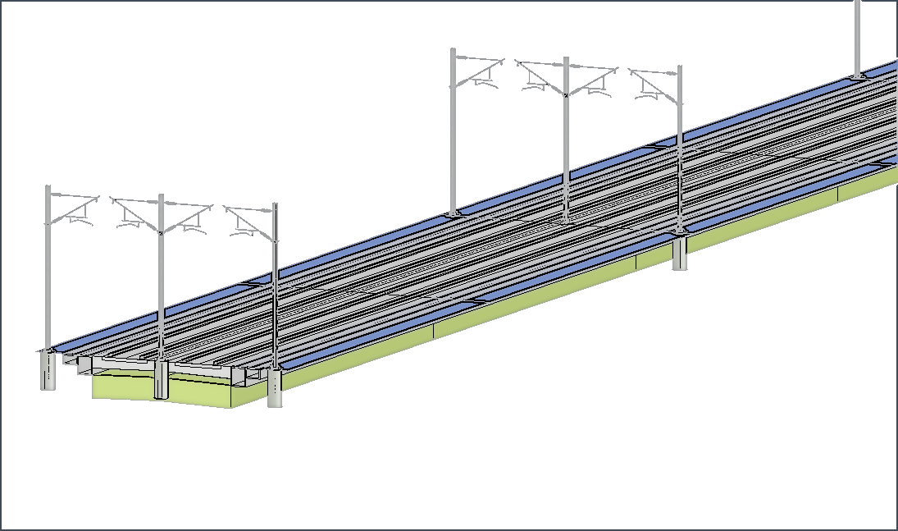

# intrucciones

En el siguiente enlace se encuentran las instrucciones detallas para utilizar el código.

<https://view.genial.ly/65a565317d9536001444746d/guide-copia-add-regions-corridor>